Redis的数据类型之list

1. **ArrayList与LinkedList的区别：**

Arraylist是使用数组来存储数据，特点：**查询快、增删慢**

Linkedlist是使用双向链表存储数据，特点：**增删快、查询慢**，但是查询链表两端的数据也很快。

Redis的list是采用来**链表来存储**的，所以**对于redis的list数据类型的操作，是操作list的两端数据来操作的。**

1. **List类型：**

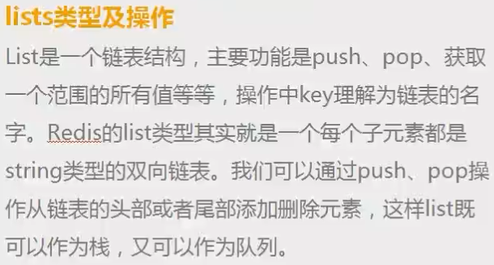

1. **push、pop方法。**
2. 栈： 先入后出FILO。 lpush与lpop就构成了栈。

队列：先入先出FIFO。lpush与rpop就构成了对列。

1. **lpush方法：在key对应list的头部添加字符串元素**。返回压住的value的序数。（第几个）

**lpush listname value #压栈**

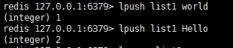



1. **lrange 方法**：取出一定范围数据

lrange listname fromindex endindex 取出数据：

注意： **如果lrange listname 0 -1 #表示的是取出全部数据。**

索引值0是刚刚进栈的数据，就是往下压一样，进去一个，原来数据的索引值就加1。

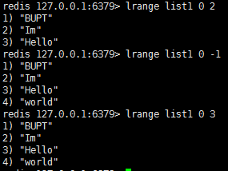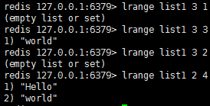

**如果endfrom超出了list的最大索引值，不报错，输出到索引最大值即可。**

1. **rpush ： 与lpush相反，从list的尾部压入数据**。

**rpush listname value**

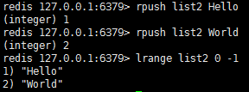

1. **linsert方法：在某个value值前插入一个value。**

**linsert listname before value1 newvalue**

**注意：list表中前总是从尾部到顶部为前方向，及索引值减小的方向为前。**

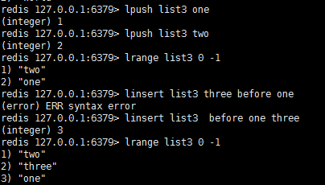

1. **lset方法**：设置list中指定下标的元素值。

**lset listname index value #更改特定索引对应的value值**

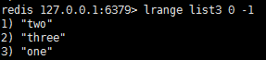

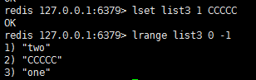

1. **lrem 方法**：**删除list中和value值相同的元素，可以指定删除个数。**

**lrem listname n value # 如果n<0，则从尾部删除|n|个value，如果n=0，则删除所有的value元素。返回值，就是成功删除的个数，如果没有删除，则返回0。**

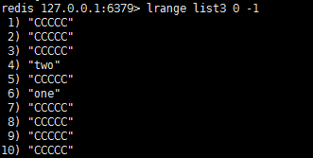

（1）**从头部开始删除**

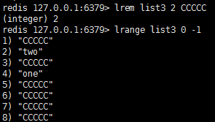

（2）**从尾部开始删除**

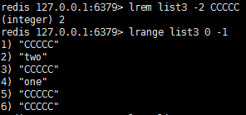

（3）删除所有的

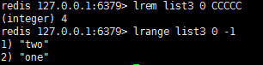

1. **ltrim ：保留指定索引范围的元素，并删除两端的元素。**

**ltrim listname fromindex endindex # 删除两端的元素**

**ltrim listname fromindex -1 # 删除后端的元素**

**ltrim listname -1 endindex #删除所有的元素，不是删除前面的元素。**

**注意 范围是保留的范围。**

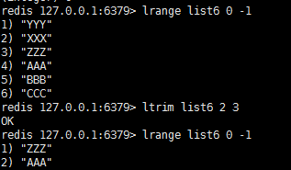

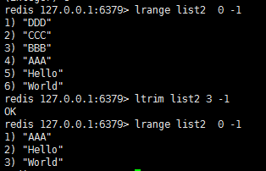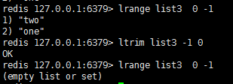

1. **lpop 方法：从list的头部删除元素，并返回删除的元素。**

**rpop** 方法：从list的尾部删除元素，并返回删除的元素。

1. **rpoplpush 方法：从一个list的尾部删除一个元素，并将该元素添加到第2个list的头部。返回的就是操作的元素。**

**注意没有lpoplpush、rpoprpush、lpoprpush等。**

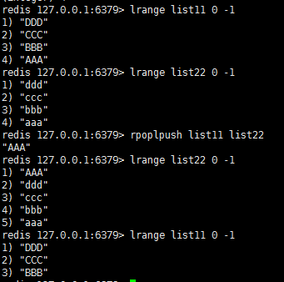

1. **lindex方法：返回list中index位置对应的元素值。返回元素值。**

**lindex list index**

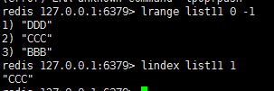

1. **llen 方法： 返回list中元素的个数，即list的长度。返回长度。**

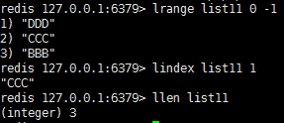

1. 应用：

思路：

在Redis中创建商品评论列表

用户发布商品评论，将评论信息转成json存储到list中。

用户在页面查询评论列表，从redis中取出json数据展示到页面。

定义商品评论列表key：

商品编号为1001的商品评论key【items: comment:1001】

192.168.101.3:7001> LPUSH items:comment:1001 '{"id":1,"name":"商品不错，很好！！","date":1430295077289}'